КЛЯТВА МЕДИАТОРА

- Как медиатор «группы равных» я, (ФИО_______________) даю официальную клятву помогать ученикам школы в решении конфликтов мирным путем.

- Я признаю важность конфиденциальности и обещаю хранить в секрете всего, что будет сказано на медиационной сессии.

- Я осознаю ответственность положенной на меня работы и буду действовать так, чтобы быть достойным этой ответственности.

- Я всегда буду пытаться улучшить и углубить свои умения и навыки в сфере медиации, чтобы стать лучшим специалистом.

Я обещаю:

- быть честным и справедливым;

- разрешать свои личные конфликты мирным путем;

- посещать встречи медиаторов;

- исполнять обязанности медиатора в течение по меньшей мере одного года.

Подпись медиатора _______________
Школьная служба примирения (медиации)
МАОУ СОШ№48 города Тюмени

Педагог-психолог Насырова И.А.

Тетрадь принадлежит:

_________________________________________________________

_________________________________________________________

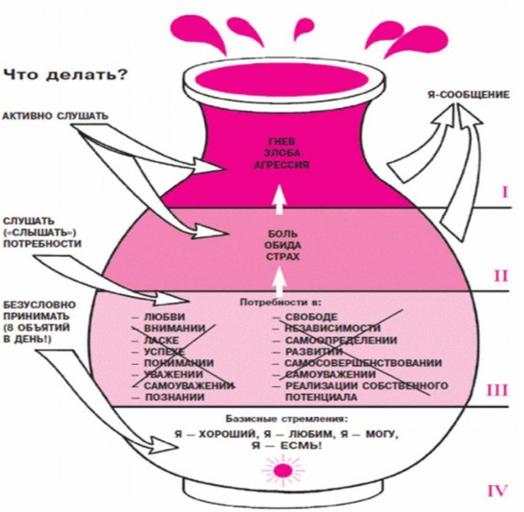

ВАЖНЫЕ УРОКИ ЖИЗНИ

Инструкция: Ознакомьтесь с предложенными высказываниями и выберите те, которые близки для Вас в данный момент. Объясните, свой выбор группе, приведи пример из своей жизни, которые иллюстрируют данное утверждение.

Утверждения:

1. Важно не то, что с нами случилось, а то, как мы вышли из ситуации, которая сложилась.

2. Среагировать намного более легко, чем подумать.

3. Мы ответственны за свои поступки, независимо от того,
какие чувства мы переживаем относительно них.

4. Никогда не стоит говорить ребенку, что ее мечты бессмыслицы и нереальны. Сложно придумать что-то более трагическое, если он вам поверит.

5. Доверие строится годами, а разрушается в течение нескольких секунд.

6. Важно не то, что ты имеешь в этой жизни, а то, кто рядом с нами.

7. Проще зажечь одну маленькую свечу, чем проклинать темень.

8. Двое могут одновременно смотреть на одну и ту же вещь, но видеть абсолютно противоположное.

9. Много говорить и много сказать - это не одно и то же.

10. Чем честнее человек, тем меньше он подозревает других в нечестности.

11. Лучше разумно молчать, чем неумно говорить.

12. Дружба заканчивается там, где начинается недоверие.

13. Побеждает лишь тот, кто верит.

14. Мы не столько нуждаемся в помощи друзей, сколько в уверенности, что мы ее получим.

15. Чудеса происходят там, где в них верят, и чес больше верят, тем чаще они происходят.

16. Лучший способ сделать детей хорошими – это сделать их счастливыми.

17. Чтобы поверить в добро, надо начать его делать.

Тема «Введение в медиацию».

1. Вступительное слово медиатора.

Добрый день, меня зовут ___________________. Как Вам удобно чтобы я к Вам обращалась? Мне приятно видеть Вас в этот день. В этой комнате проводится медиация – это особые переговоры с участием третьей нейтральной стороны. Нейтральным посредником, то есть медиатором сегодня выступлю я. Медиатор – это посредник при переговорах. Я постараюсь помочь решить вам конфликт, но не решу его за вас. Моя задача состоит в том, чтобы помочь вам обсудить и разрешить ситуацию и совместно выработать соглашение, которое удовлетворяло бы интересы и ваши.

В медиации мы соблюдаем 6 принципов:

Добровольность участия. Во время медиации все происходит добровольно и с вашего согласия. Любые решения также принимаются с обоюдного согласия. Вы здесь по доброй воле? За собой я также оставляю право прервать медиацию, если пойму, что вы не готовы договариваться.

Конфиденциальность. Все, что будет происходить здесь сегодня, не выйдет за пределы этой комнаты. Если возникнет необходимость поговорить с каждым из вас отдельно, на общее обсуждение любая информация будет выноситься только с вашего разрешения. В процессе процедуры я буду вести записи, при вашем желании я их уничтожу. То есть то, что здесь происходит не узнает никто.

Взаимоуважение. Во время медиации мы придерживаемся простых правил вежливости: не перебиваем друг друга, не оскорбляем, не повышаем голос и не используем ненормативную лексику, не обзываемся и не деремся. Разрешено предлагать варианты решения. Вы готовы соблюдать эти правила?

Равноправие сторон. Каждый из вас сегодня имеет равные права высказать свое видение ситуации, участвовать в дискуссии, выработке и принятии решений. Каждому из вас я уделю равное время и внимание.

Нейтральность и беспристрастность медиатора. Как медиатор я не встаю ни на чью сторону и не принимаю за вас решений. Благодаря этому процедура работает.

Прозрачность процедуры. У вас будем возможность высказать свое видение ситуации и обсудить его, затем мы выработаем сначала индивидуальные списки, а затем общий список вопросов, которые необходимо решить.

Сколько времени у Вас есть на эту процедуру сегодня? Если вы за это время не сможете договориться, согласны ли вы встретится снова? Я Вас прошу отключить телефоны на беззвучный режим.

Кто из вас готов высказаться первым? Хорошо, что вы смогли определить кто из вас будет первым.

ПРОЦЕДУРА МЕДИАЦИИ
Медиация – это добровольный и конфиденциальный процесс, в котором нейтральное третье лицо(медиатор) помогает сторонам найти взаимоприемлемый вариант решения ситуации, которая сложилась. Особенной чертой медиации является то, что стороны совместно берут на себя ответственность за принятие решения и его выполнение.

Медиатор:

- внимательно слушает и не перебивает;
- очень четко выражает свое мнение;
- задает вопросы, которые способствуют пониманию ситуации;
- относится к каждому участнику ситуации с уважением;
- придерживается нейтралитета и не принимает ничью сторону;
- не предоставляет никаких советов и не излагает свою точку зрения;
- не ищет, кто прав, а кто виноват;
- помогает участникам процедуры примирения найти справедливое решение проблемы, которая повлекла конфликт или спор.

- Этап 1. Вступительное слово → рассказываем об основных правилах взаимодействия, процедуре медиации.

- Этап 2. Непрерываемое время сторон. Предложите первому участнику спора рассказать о том, которое случилось. → Сжато повторите, что он рассказал. → Предложите первому участнику спора изложить свои чувства относительно ситуации, которая случилась. → Сжато повторите, как вы поняли его чувство. → Предложите второму участнику спора рассказать о том, которое случилось. → Сжато повторите, что он рассказал. → Предложите второму участнику спора изложить свои чувства относительно ситуации, которая случилась. → Сжато повторите, как вы поняли его чувство. →Поинтересуйтесь, или хочет кто-то из участников спора еще что-то прибавить относительно того, которое случилось.

- Этап 3. Формирование вопросов и повестки дня. → Стороны говорят, читают, записывают.

- Этап 4. Дискуссия повестки дня.

- Этап 5. Проверка решения на жизнеспособность.

- Этап 6. Медиативный договор.

СЛОВАРИК

- Конфиденциальность – неразглашение любой информации, которая стала известна посреднику во время процедуры медиации без предыдущего согласия всех ее участников

- Конфликт – спор или ссора между двумя и больше людьми

- Медиация – добровольная процедура в решении конфликта, когда нейтральная третья сторона помогает участникам спора прийти к согласию, что в одинаковой мере удовлетворяет потребности обеих сторон.

- Нейтральность – непредвзятое, беспристрастное отношение к сторонам конфликта (участников спора)

- Резюмирование – сжатое повторение наиболее важных пунктов рассказов участников спора

- Участник спора – лицо, которое втянуто в конфликтную ситуацию

Регистрационная карточка случая.
ФИО Стороны 1 |  | ФИО Стороны 2
Статус (должность) Стороны 1 |  | Статус (должность) Стороны 2
Краткое описание ситуации
Дата проведения медиации |  |  |  |  | Количество проведенных встреч и их даты
Третьи стороны участники (эксперты, свидетели и пр)
Результат проведения процедуры
Дата |  |  |  | Подпись медиатора

